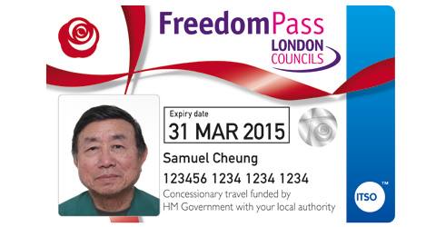
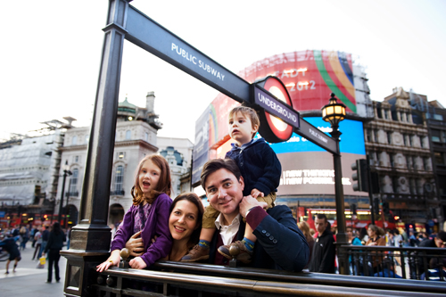
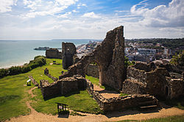
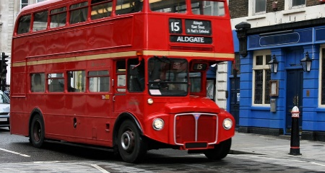
Mejorar su inglés en Hastings / Londres

Un curso de inglés que incluye salidas diarias, visitas a los lugares más entretenidos y la oportunidad de aprender el idioma con estudiantes de todo el mundo en un ambiente protegido, con una familia inglesa.
INCLUYE:

- Pasaje ida y vuelta, alojamientos, comida, transfer y paseos.
- Curso de Inglés en la mañana Instituto EFL (15 horas semanales)
- Profesores nativos (Certificación CELTA) – cómodas instalaciones
- Excursiones en la tarde (museos, sitios arqueológicos, castillos y más)
- Paseos a Londres (London Eye, Tower of London, Buckingham Palace y más)
- Alojamiento con familia anfitriona inglesa certificada.
- Desayuno, almuerzo y cena 7 días a la semana.
- Un profesor acompaña al grupo por cada 6 alumnos

Precio por grupo de 6 estudiantes:
$3.250.000 por estudiante
Formas de pago:
Tres cheques precio contado hasta Mayo
Tarjetas de crédito (aplica 4,59 cargo adicional) con cuotas bancarias
No incluye: Seguro (aprox. $50.000 por un mes)
Programa dirigido a estudiantes de 12 a 17 años
Inscripciones e información:
sanchezman@mail.com
+56 991504086

Salida Julio 2017

